Candidato 2. Valencia - Murcia Sierra de Escalona y Dehesa de Campoamor ↔ Carrascoy y El Valle
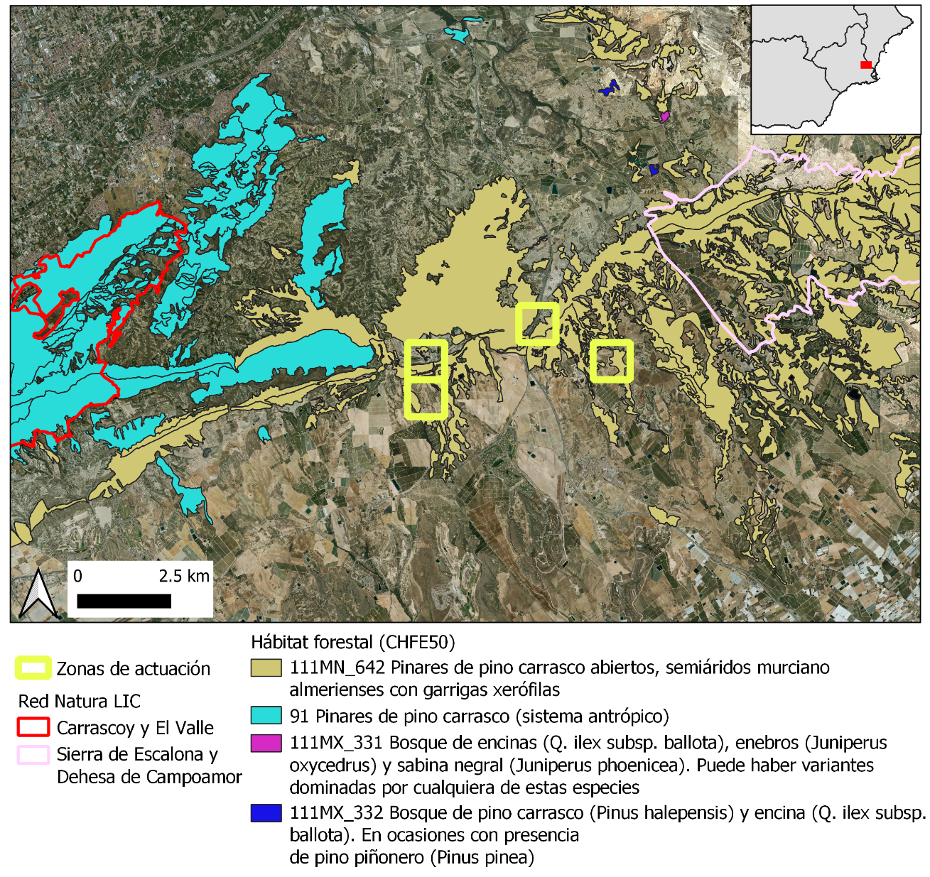
CONTEXTO:
Provincia: Murcia
Número de pixeles para mejorar: 4
Núcleos poblacionales (10 dentro del radio 5 km):
Murcia: Sucina, Cañadas de San Pedro, Las Casas, Finca Borrambla, Lo Gea, La Tercia, El Caracolero, La Tercia
Valencia: Pinar de la Perdiz, Pinar de Campoverde

w

Desafíos sociales:
Desertificación, Cultivos abandonados, Ocio (rutas)
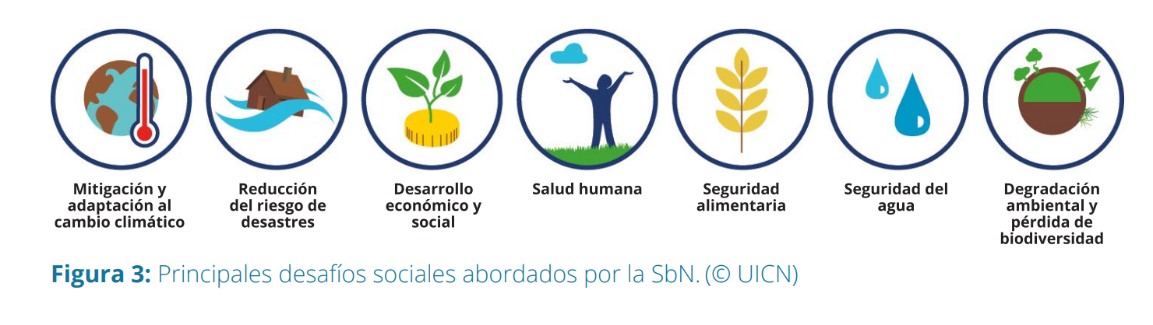

ZONAS DE ACTUACIÓN:
 | Coordenadas | Condición de la tierra |  | Riesgo de desertificación
 | Coordenadas | Estado actual | Estado final | Riesgo de desertificación
Pixel 1 | 37°55'33.0"N 0°57'25.4"W | Submaduro | Maduro | 78% Medio, 22% Alto
Pixel 2 | 37°55'00.9"N 0°59'30.7"W | Degradado | Submaduro | 92% Medio, 7.6% Muy Alto
Pixel 3 | 37°54'55.7"N 0°56'06.6"W | Degradado | Productivo de baja biomasa | 94% Muy alto, 6% Medio
Pixel 4 | 37°54'23.6"N 0°59'33.1"W | Degradado | Submaduro | 95% Medio, 5% Muy Alto
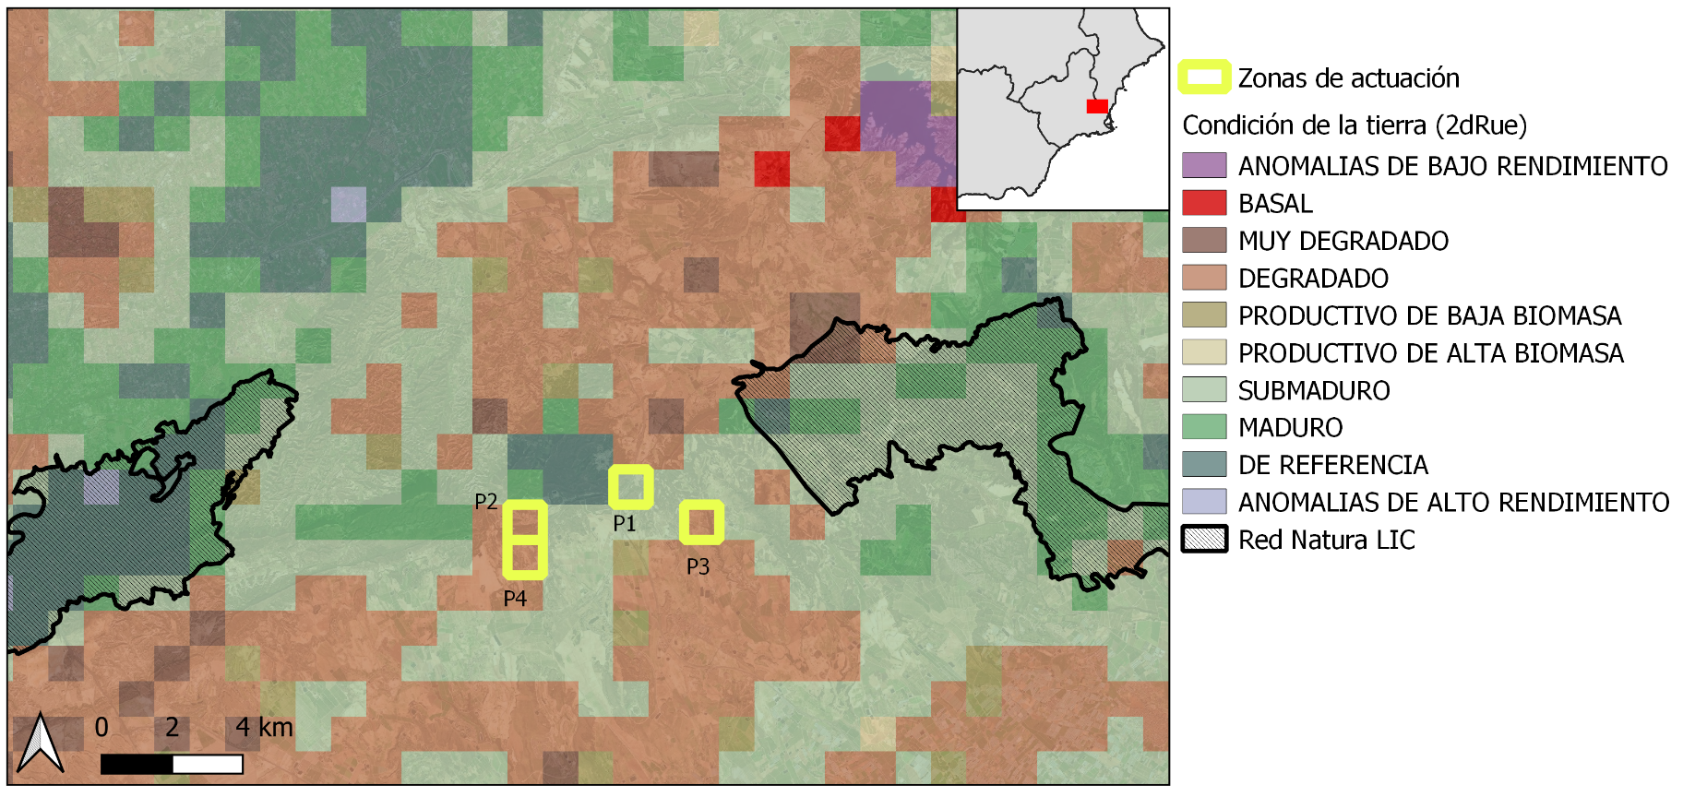

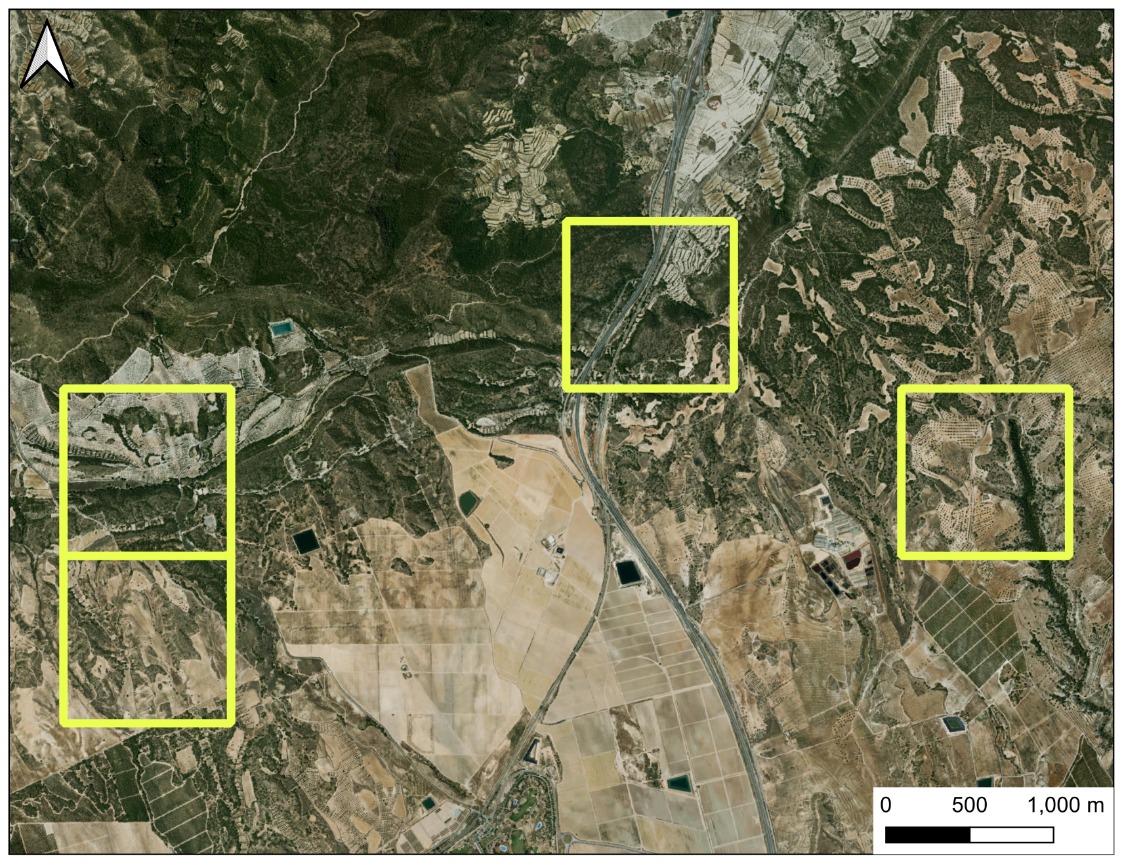

USOS DEL SUELO:
Pixel 1 Pixel 2
Principales usos del suelo (MFE50) | Habitat forestal (CHFE50)
Cultivos (79.88%)  Monte arbolado (bosque) (20.12%) | 111MN_642_Pinares de pino carrasco abiertos, semiáridos murciano almerienses con garrigas xerófilas (55.85%)
Principales usos del suelo (MFE50) | Habitat forestal (CHFE50)
Cultivos  Agrícola y prados artificiales) 52.52%)  Monte arbolado (46.67%)  Agua 0.81% | 111MN_642_Pinares de pino carrasco abiertos, semiáridos murciano almerienses con garrigas xerófilas (39.76%)

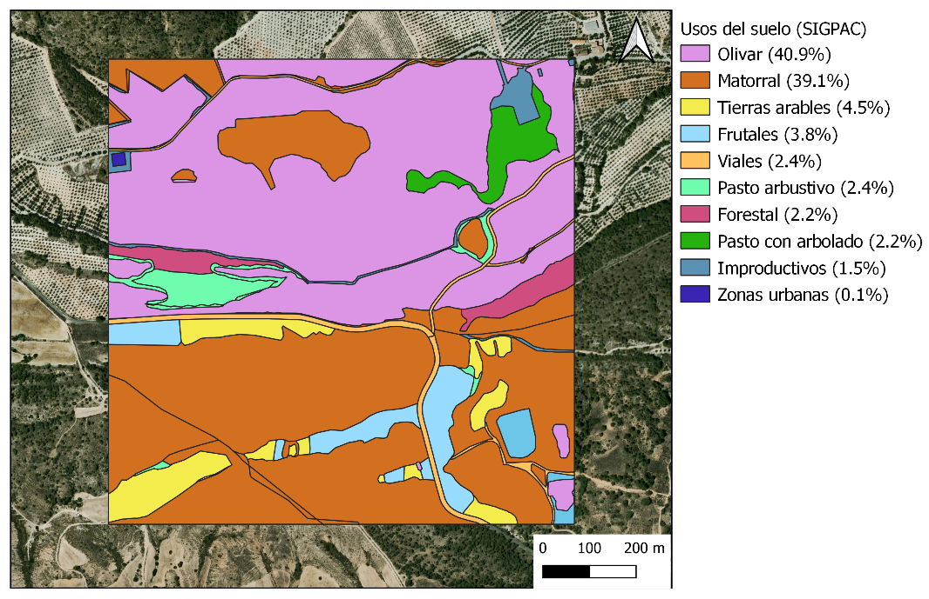
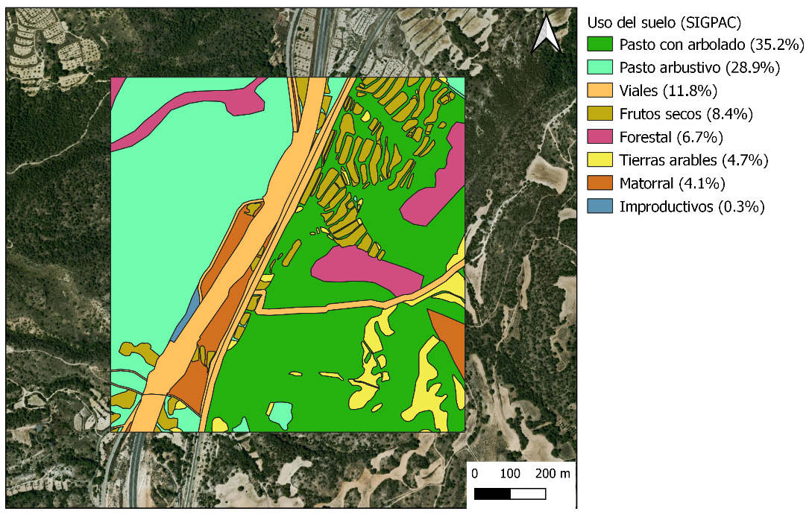

Pixel 3 Pixel 4
Principales usos del suelo (MFE50) | Habitat forestal (CHFE50)
Cultivos (Agrícola y prados artificiales) (approx. 73%)  Monte arbolado (Bosque) (al menos 27%) | 111MN_642_Pinares de pino carrasco abiertos, semiáridos murciano almerienses con garrigas xerófilas (26.98%)
Principales usos del suelo (MFE50) | Habitat forestal (CHFE50)
Cultivos (Agrícola y prados artificiales) (75.83%)  Monte con arbolado ralo (Bosque) (13.87%)  Monte arbolado (Bosque) (10.29%) | 111MN_642_Pinares de pino carrasco abiertos, semiáridos murciano almerienses con garrigas xerófilas (24.17%)

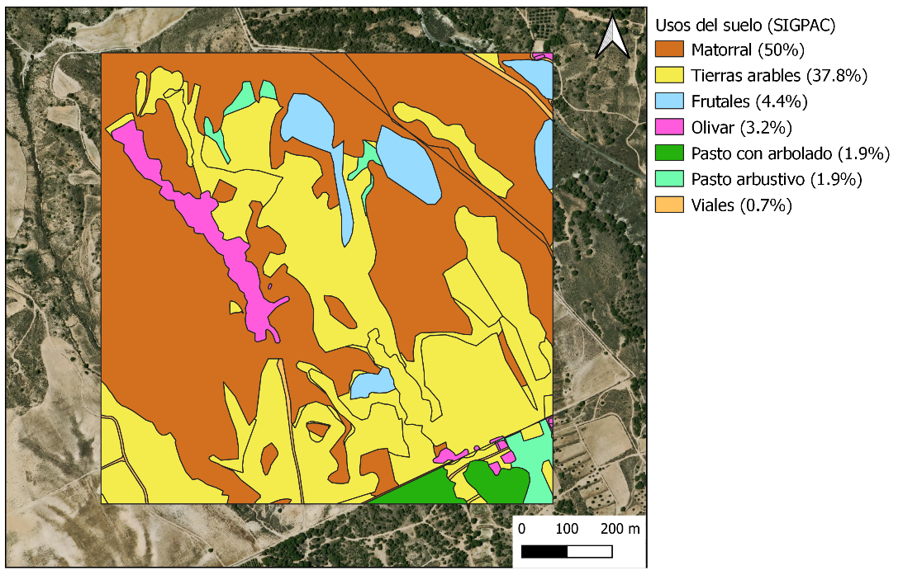
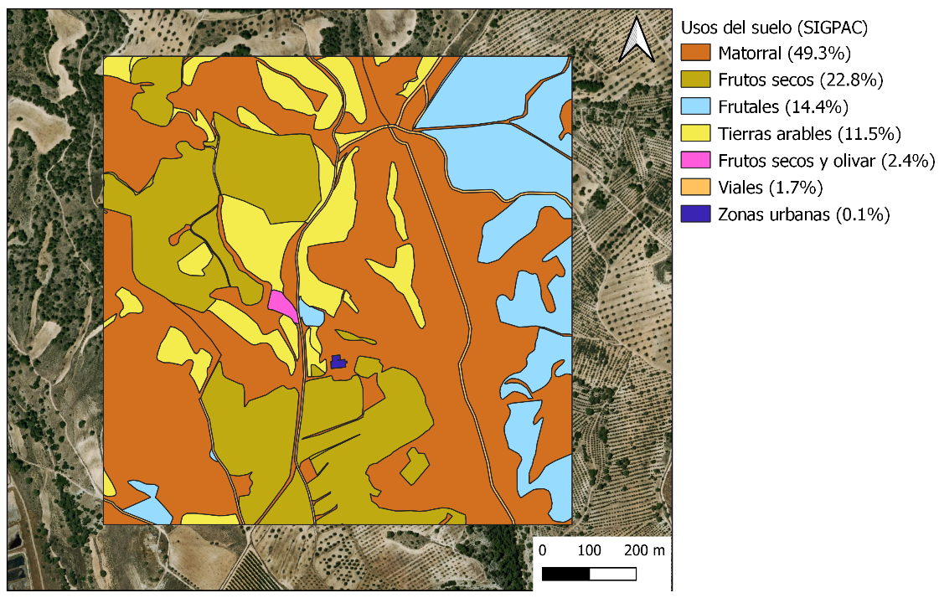

INTERVENCIONES POTENCIALES:
- Intervenciones potenciales por uso del suelo:
Uso del suelo | Intervenciones potenciales | Desafío social
Pasto arbustivo
Pasto con arbolado
Matorral
Forestal
Frutales
Frutos secos (almendros)
Frutos secos y olivar
Improductivos
Olivar
Tierras arables
Viales

- Preguntas que hay que tener en cuenta para la toma de decisiones:
1.
2.
3.

- Proponer criterios clave para facilitar la seleccion de intervenciones:
¿Cuáles intervenciones son más factibles o prioritarias? ¿Por qué?
Ejemplos de posibles criterios: impacto, coste, alineación con planes/estrategias del territorio…
1.
2.
3.

4. ¿Qué tipo de herramienta sería más útil?
….

